REX Rexalit Rohrabschottung

REX

Eigenschaften

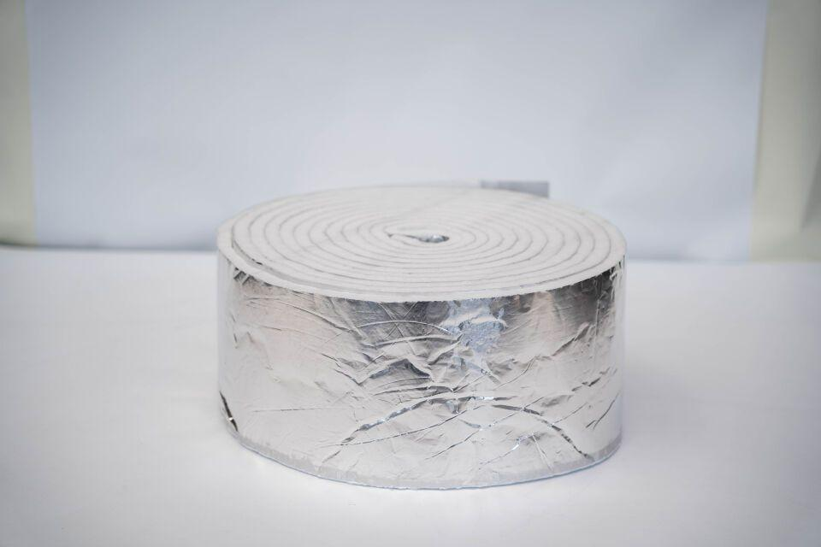

Feuerbeständigkeit

feuerfest

Werkstoff

Silikat

Länge (mm)

10.000,00

Stärke (mm)

100,00 - 200,00

Brandverhalten

A2

Rohdichte (kg/m³)

100,00

Schmelztemperatur (°C)

1.000,00

Breite Fuge

20 mm

Untergrundeignung

für Holz | für Beton | für Mauerwerk